**СРЕДНО ОПШТИНСКО УЧИЛИШТЕ**

**,,ВАНЧО ПРКЕ” – ВИНИЦА**

**ПРОЕКТНА ЗАДАЧА**

**Предмет: Програмски јазици**

**Тема: „Каталог за компјутерска опема “**

**Ментор: Изработил:**

**Елизабета Стојилкова Андреј Стојковски**

**Март, 2023 год. Виница**

Содржина

Вовед.........................................................................................................................3

Почетна страна.........................................................................................................4

Каталог.......................................................................................................................6

Заклучок.....................................................................................................................8

Користена литература..............................................................................................9

**Вовед**

Компјутерската опрема е современа технологија која содржи уреди кои имаат различни функционалности, вклчувајќи глувчиња, тастатури, слушаки , подлоги и друго. Во текот на последните години, купувањето на компјутерска опрема на интернет станува се популарна и многу луѓе сакаат да купуваат онлјан. Технлогијата напреднува со секој нов ден и таа се развива со толку голема брзина, каде цело време се прават нови уреди и се размислува на тоа се да биде поедноставно и корисно за луѓето. Со тоа, имав чест да изработам каталог за купување компјутерска опрема, каде каде што се прикажани различни прозиводи кои можат да се купат, вклучувајќи: глувчиња(жичани,безични), тастатури(жичани,безжични), слушалки(жичани, безжични), подлоги(обични,светлечки). Во каталогот се дадени деталани описи и карактеристики на производите, како и цени и слики, со цел да се олесни процесот на купување на компјутерската опрема.

Мојата страна е веб-страна, која се состои од почетен дел, каде се наоѓаат моите услуги,како и најпродаваните. Таа е изработена се со цел полесен избор на врвна и квалитетна опрема. За креирање на страната користено е HTML како основа, CSS за изглед и JavaScript за додатни функции на самата страна...

HTML е основен јазик за веб дизајн, кој се кој се користи за структурирање на содржината на веб страниците.

CSS е јазик за стилови кој се користи за додавање на боја, фонтови и други визуелни ефекти на HTML содрижината. Има шириока употреба во веб дизајнот.

JavaScript е јазик за порграмирање кој се користи за додавање на динамична функционалност и реагирање на кориснички акции на веб страниците. JavaScript овозможува користење на функции, услови, циклуси, обкејти и др. за развивање на висококвалитетни веб апликации.

**Почетна страна**

Првата страна е почетната страна од каталогот, каде може да се види понудата на врвната компјутерска опрема, најпродаваните прозиводи, најновиот производ, луѓето кои работат за нас како и тоа со што се бавиме. Постои и дел каде може да се порача производот кој е изберен од страна на купувачот и нормлано дел каде е најавен голем попуст на нашата врна и квалитетна опрема.

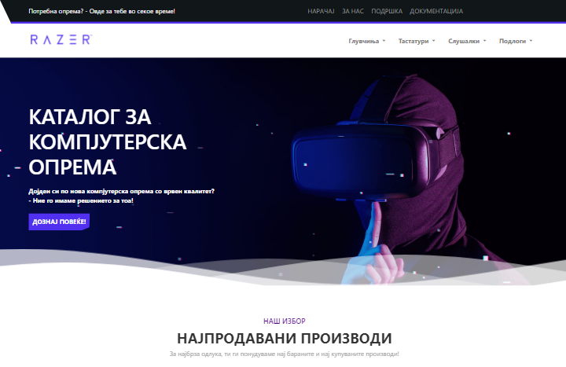

Ова е изгледот на почетната страна, односно дел кој е на самиот почеток од истата.

Овде се наоѓа кодот од почетна страна во HTML, составена од различни секции и тагови како на пример: <div>..</div>, <p> ..</p>, <h1>..</h1>..

На почетната страна е користено и CSS за самиот изглед на страната кој може да го види купувачот за кој код е даден во продолжение.. Тој се состои од уредување на класите во HTML делот, како например менување на самата боја, додавање на позадинска слика, менување на големите на секој дел од страната и други работи поврзани со самиот изглед.

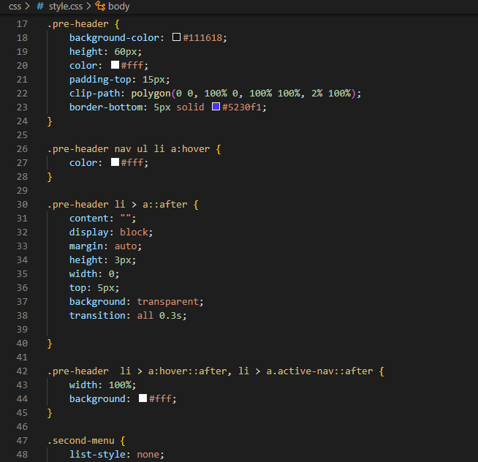

На почетниот дел од страната има употребено и JS, во делот за нарачка, делот за попустот и одредени анимации кои се можни да се видат само при листање низ самата страна.

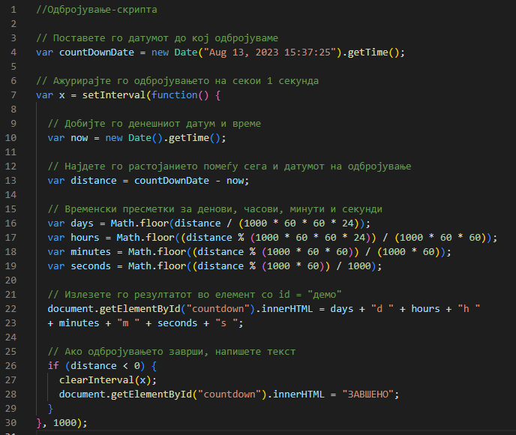

**Каталог**

Каталогот за веб страната е направен за најпотребните уреди кои ни овозможуваат работа со компјутерот а тоа се: глувчиња, тастатури, слушаки, подлоги. Во прилог се слики од изгледот на страната за секој тип на уред.

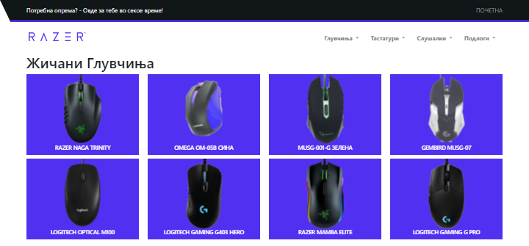

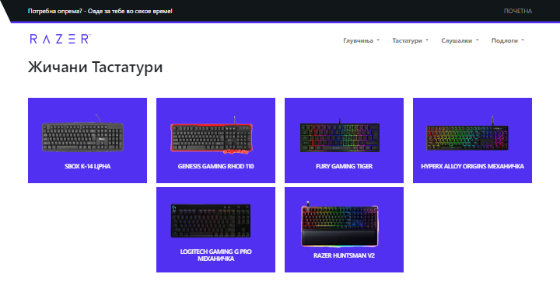 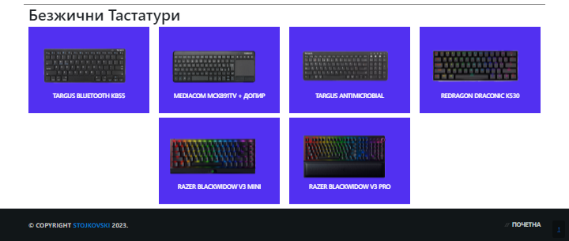

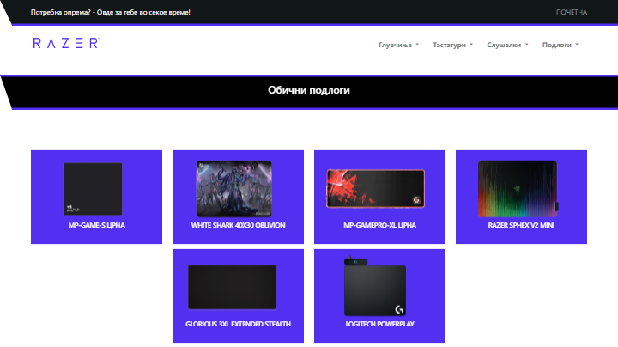 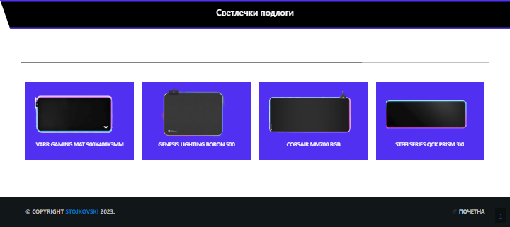

Како и почетната страна, така и секоја следна е креирана во HTML, со помош на CSS и JavaScript. Се користи истиот прицип на код со различни податоци и изменет изглед на страната , кој ни овозоможува полесно да ги разлгедаме сите понудени прозиводи кои може да се купат , заедно со нивните карактеристики и цена. **Bootstrap** е отворена форнт-енд рамка за веб дизајн и развој, кој овозможува креирање на респонзивни веб страници. Овој фрејмворк содржри CSS,JS,HTML кодови , како и готови компоненти стилови и шаблони, што го намалува времето за одлуки и развој на веб содржината.

Во продолжение се дадени слики од кодот:

**Заклучок**

Целта на оваа страна е купувачот на компјутерската опрема да ја одбере најдобрата и најквалитетна опрема која се наоѓа на пазарот која е одбрана по претходно напревени големи истражувања , за нивната цена и мислења од страна на луѓето ширум светот кои се задоволни од самите уреди. За секој тип на уреди кои се претставени на самата страна одбрав производи достапни во нашата земја кој секој може да ги има во свои раце.

Програмскиот јазик JavaScript , заедно со HTML кој се смета исто така веќе за програмски јазик, со помош на CSS се најкористените за креирање на фронт-енд веб страни. Користењето на нив е доста интересно и лесно за учење, така што правењето на веб страни é и ќе биде професија на многу луѓе ширум светот.

Сметам дека HTML , CSS , JS секој од нас вреди да ги научи, бидејќи тие се една основа на програмирањето и секој кој сака да се бави со тоа во иднина може да почне токму од нив. Јас веќе некое време се бавам со нив и имам креирано неколку добри веб страни, па препорачувам на секого кого има желба за програмирањето и општо за технологијата, слободно да се бави со тоа.

**Прилог**

Во прилог се дадени слики од кодот во***HTML***, односно од целата почетна страна, а исто така слични тагови се користени и во другите HTML кодови:

Во прилог се дадени слики од ***CSS*** кодот, заедно со неговите тагови кои служат за самиот изглед на веб страната:

Во прилог се дадени сите ***JavaScript*** кодови кои се користени во веб страната, кои служат за додатни функции (транзиции, одбројувач, праќање маил, скрол)

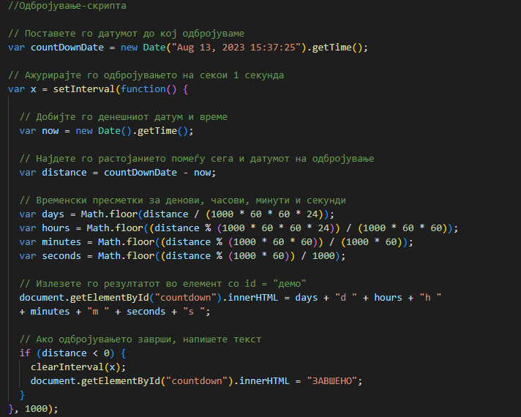

**Користена литература**

1. <https://www.w3schools.com>
2. <https://getbootstrap.com/docs/5.3/components/navbar/>
3. <https://michalsnik.github.io/aos/?fbclid=IwAR3QmwxsiCBV_1161ELNVyxcHBbzVqQ2IdCjuLdy579H2Zw3jlTxd1BT8kk>
4. <https://stackoverflow.com>